SUCCESS ENGLISH
「선생님과 함께」 사용 안내
과제 받기 · 과제 풀기 · 제출 파일 내기 (학생)
학급 양식 · 제출 확인 · 학급 분석 · 과제 만들기 (선생님)
그림 속 표시 | 뜻
붉은 사각형 | 눌러야 하거나 살펴볼 곳
붉은 동그라미 번호 ①②③ | 하는 순서 (아래 설명의 번호와 같아요)
화살표 | 번호가 가리키는 곳

한눈에 보기
학생은 게임에서 학급 코드 · 번호를 적고 공부한 뒤 제출 파일(.md)을 냅니다. 선생님은 모인 파일을 선생님 관리 화면에 한꺼번에 끌어 놓으면 제출 확인과 학급 분석이 바로 만들어집니다.
순서 | 누가 | 하는 일
1 | 선생님 | 학급 코드(예: ssc)와 학생 수를 정하고 학생에게 알려 줘요
2 | 선생님 | 필요하면 과제 코드를 만들어 보내요
3 | 학생 | 학급 코드·번호를 적고, 과제를 받아 풀어요
4 | 학생 | 「제출 파일 만들기」로 ssc_07-하늘.md 같은 파일을 내려받아 클래스룸·드라이브에 올려요
5 | 선생님 | 모인 .md 파일을 선생님 관리 화면에 끌어 놓고 제출 현황·학급 분석을 봐요
도움말 서버 없이 파일로만 주고받아요. 학생 기록은 학생 기기에, 분석 기록은 선생님이 쓰는 브라우저에만 저장됩니다.

1부. 학생용

1단계. 「영어 단어」 열기
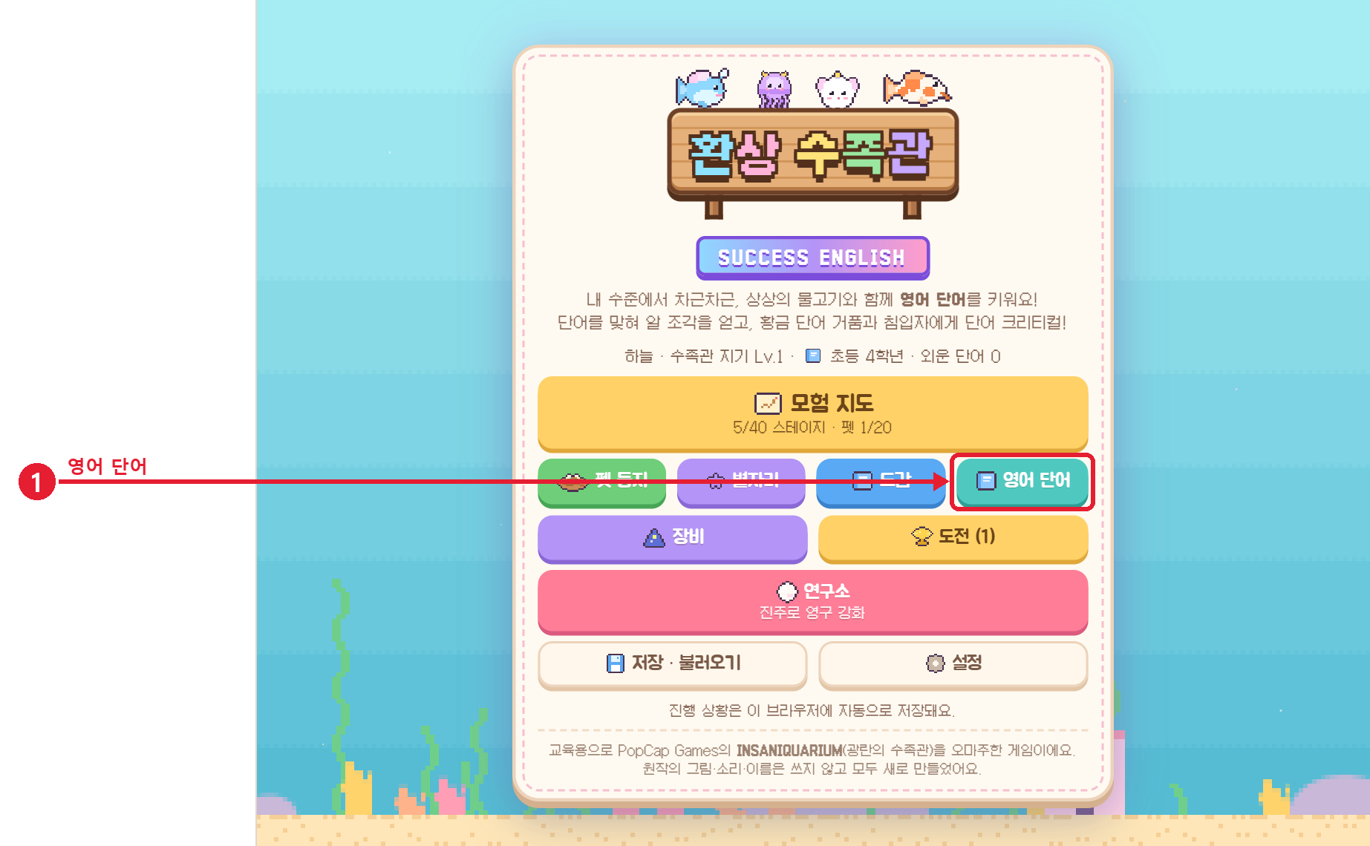
① 처음 화면에서 「영어 단어」를 눌러요. (게임 중이라면 위쪽 메뉴의 「영어 단어」)

2단계. 학급 코드와 번호 적기
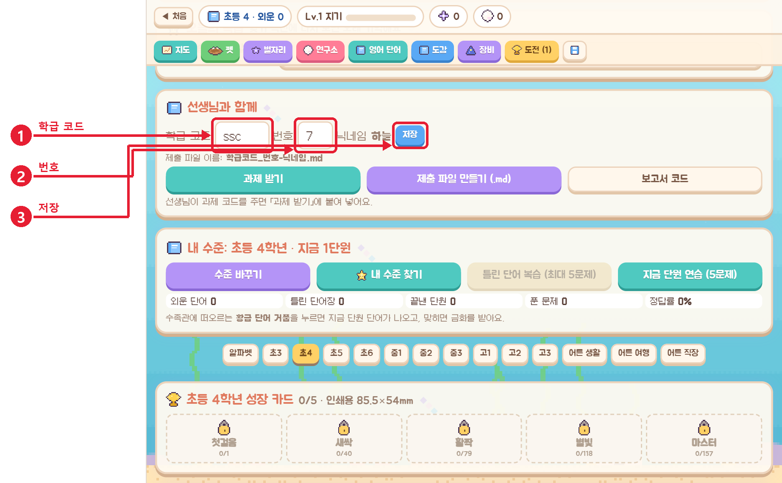
① 선생님이 알려 준 학급 코드를 적어요. 예: ssc (영어 소문자)
② 내 번호를 숫자로 적어요. 예: 7
③ 「저장」을 눌러요.
도움말 닉네임은 게임에서 정한 이름이 그대로 쓰여요. 바꾸려면 「설정 → 이름」에서 바꿔요.

3단계. 제출 파일 이름 확인하고 과제 받기
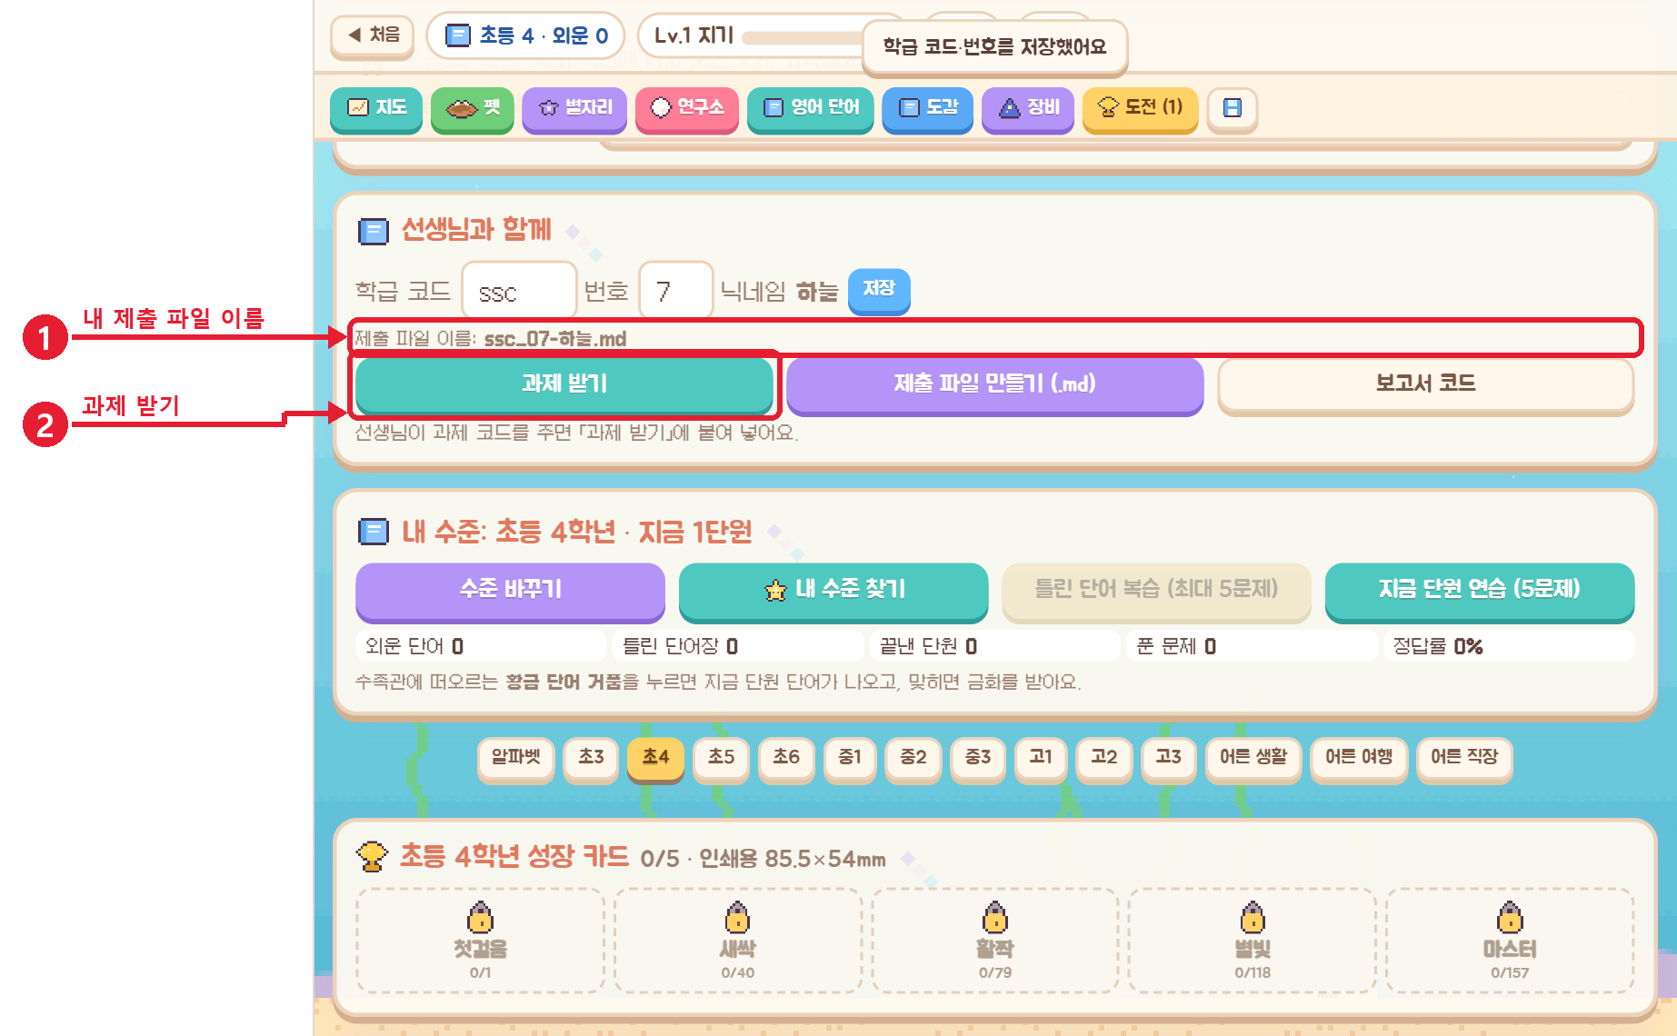
① 제출 파일 이름이 ssc_07-하늘.md 처럼 「학급코드_번호-닉네임.md」로 바뀌었는지 확인해요.
② 선생님이 과제 코드를 주었다면 「과제 받기」를 눌러요.

4단계. 과제 코드 붙여 넣기
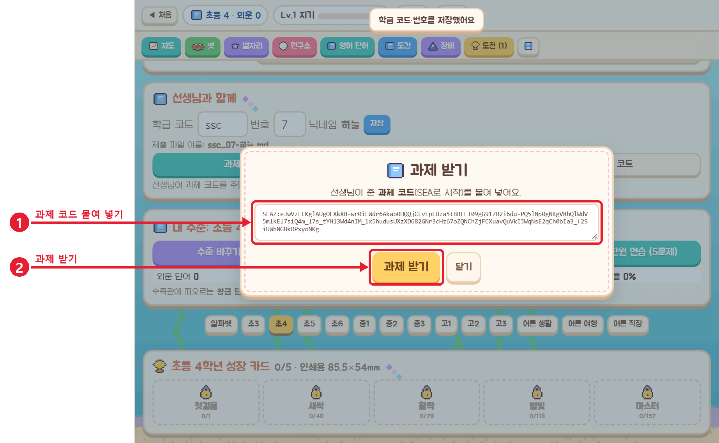
① 선생님이 준 코드(SEA로 시작)를 칸에 붙여 넣어요.
② 「과제 받기」를 눌러요.

5단계. 과제 시작하기
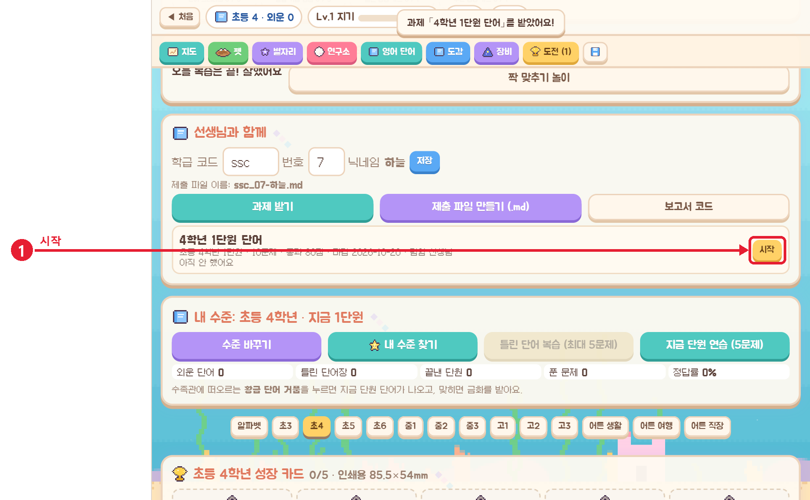
① 받은 과제 옆의 「시작」을 눌러요. 과제 이름 아래에 문제 수 · 통과 점수 · 마감이 보여요.

6단계. 문제 풀기
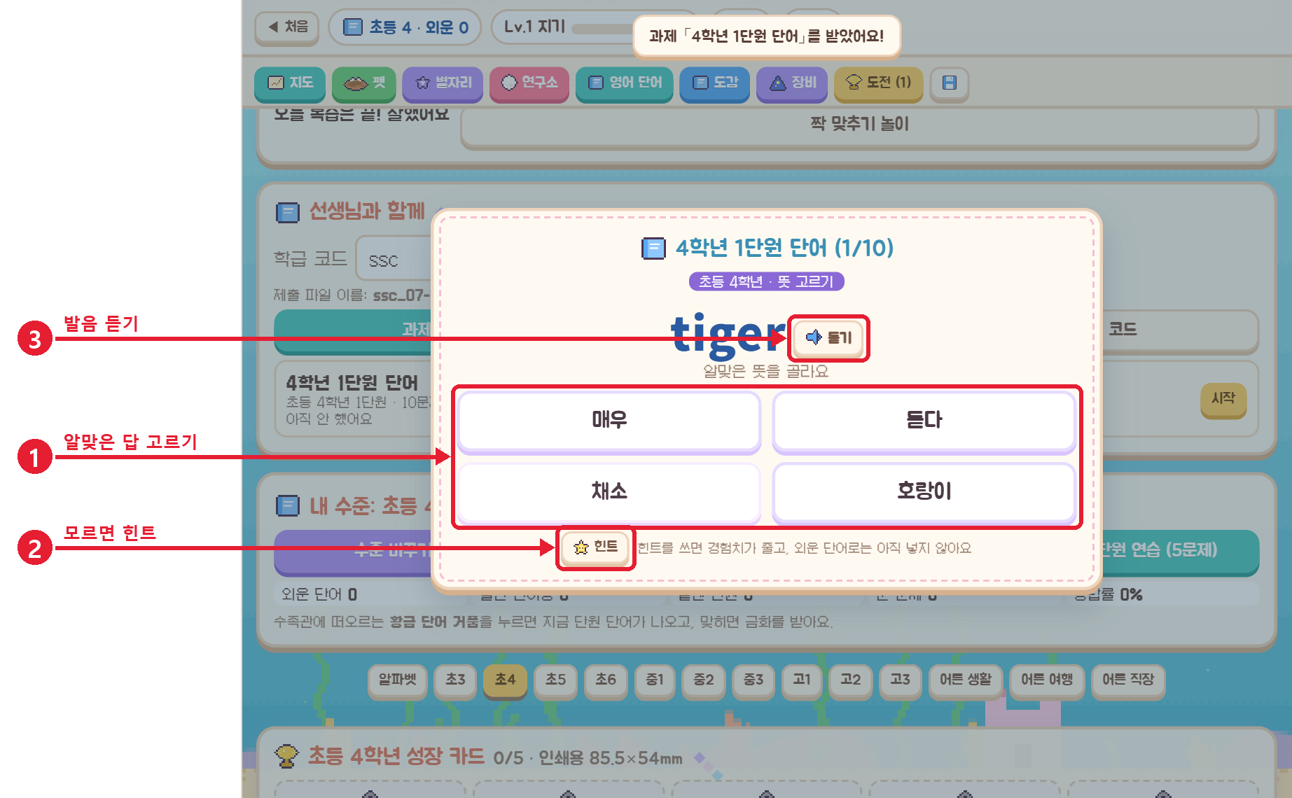
① 알맞은 답을 골라요. 문제는 뜻 고르기 · 듣고 고르기 · 빈칸 글자 · 직접 쓰기 · 글자 맞추기 등 여러 가지가 나와요.
② 모르겠으면 힌트를 눌러요. 힌트로 맞히면 점수는 인정되지만 「외운 단어」로는 아직 올라가지 않아요.
③ 「듣기」를 누르면 발음을 들을 수 있어요.

7단계. 결과 보고 제출 파일 만들기
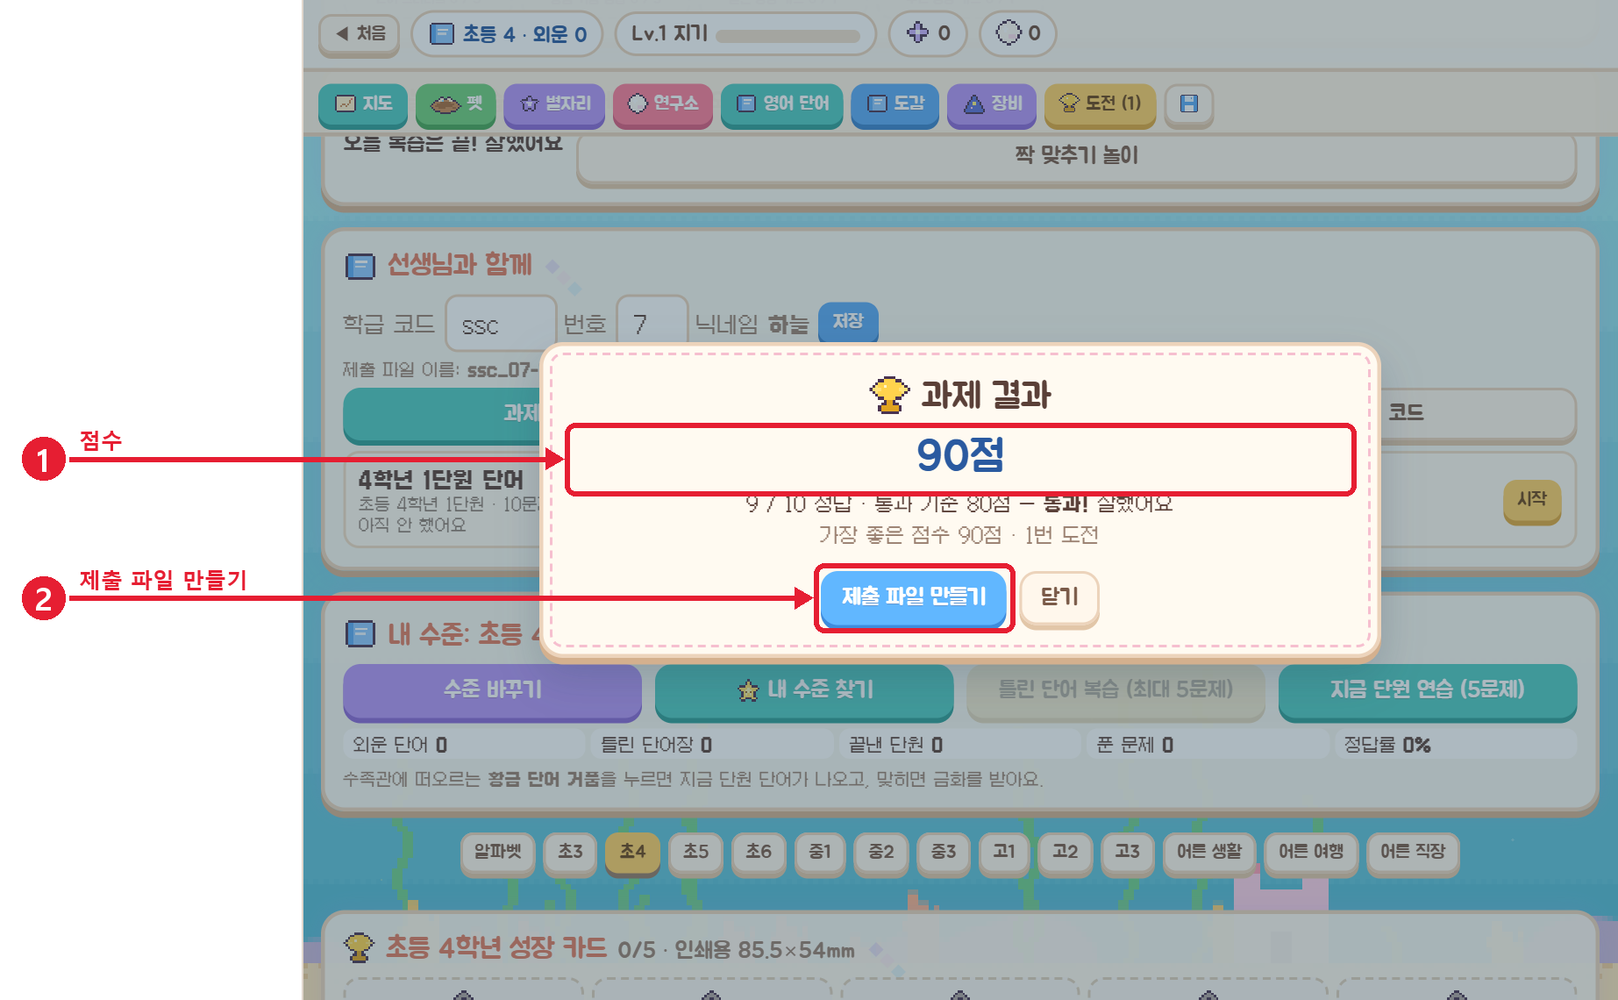
① 점수를 확인해요. 통과 점수보다 낮으면 「다시 도전」할 수 있어요.
② 「제출 파일 만들기」를 눌러요.

8단계. 언제든 제출 파일 만들기
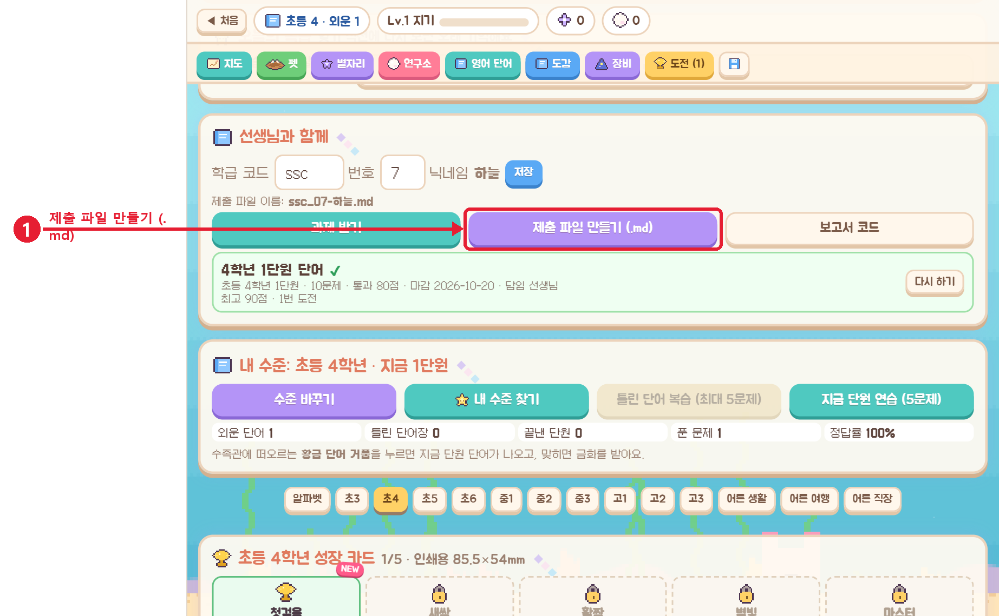
① 과제가 없어도 「영어 단어 → 선생님과 함께」의 「제출 파일 만들기 (.md)」로 지금까지의 공부 기록을 낼 수 있어요.

9단계. 파일 올리기
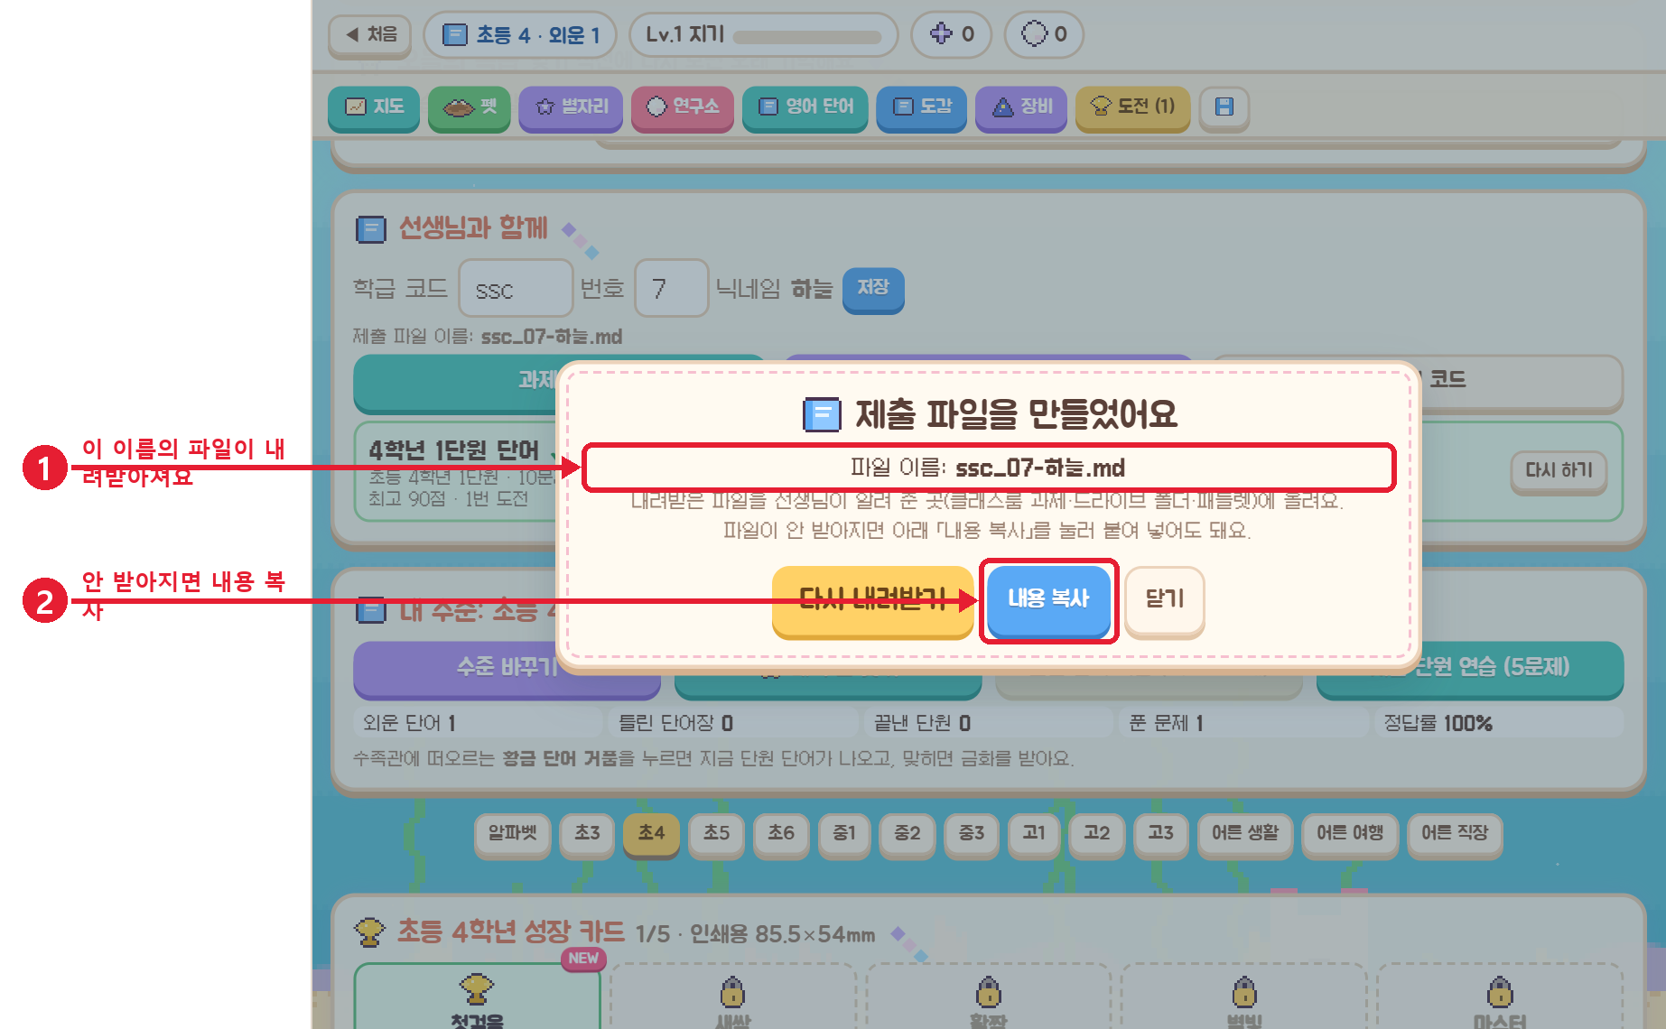
① 적힌 이름(ssc_07-하늘.md)의 파일이 내려받아져요. 이 파일을 선생님이 알려 준 곳(클래스룸 과제 · 드라이브 폴더)에 올려요.
② 파일이 안 받아지면 「내용 복사」를 눌러 선생님이 알려 준 곳에 붙여 넣어요.
도움말 파일 이름과 파일 안의 「제출 데이터」는 고치지 마세요. 선생님 화면이 이 부분을 읽어 분석해요.

10단계. 나의 강점 배지
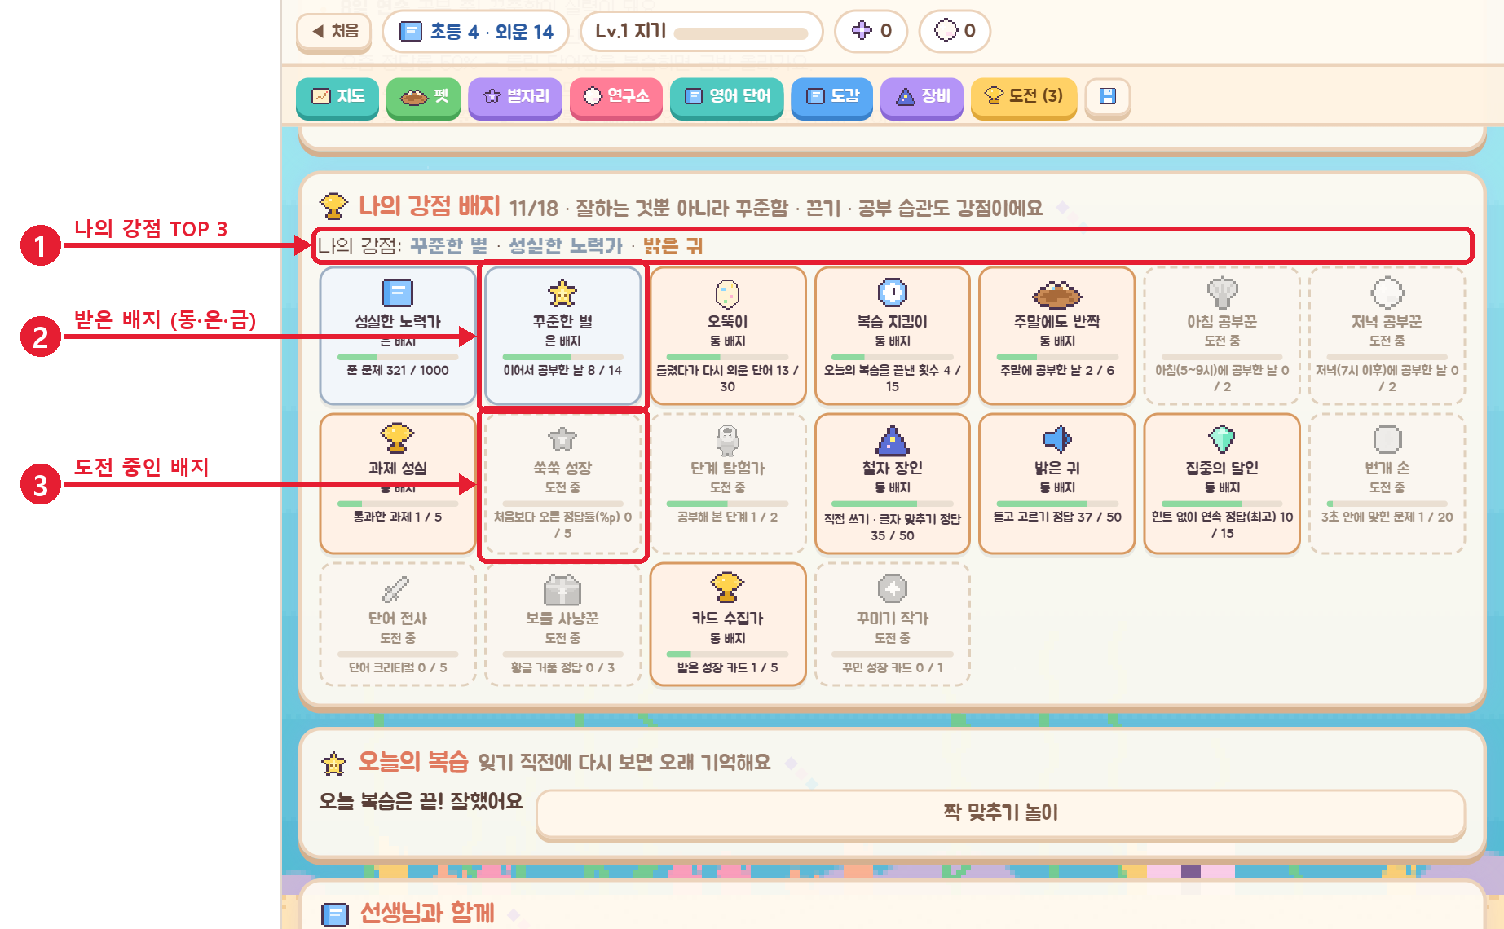
① 「영어 단어」 화면의 나의 강점 배지에 내가 가장 잘하는 강점 세 가지가 보여요.
② 받은 배지는 동 · 은 · 금 색으로 빛나요. 성실한 노력가 · 꾸준한 별 · 오뚝이 · 복습 지킴이처럼 노력과 습관만으로도 받을 수 있어요.
③ 아직 받지 못한 배지는 「도전 중」과 진행 막대로 보여요.

11단계. 디지털 배지 저장하기
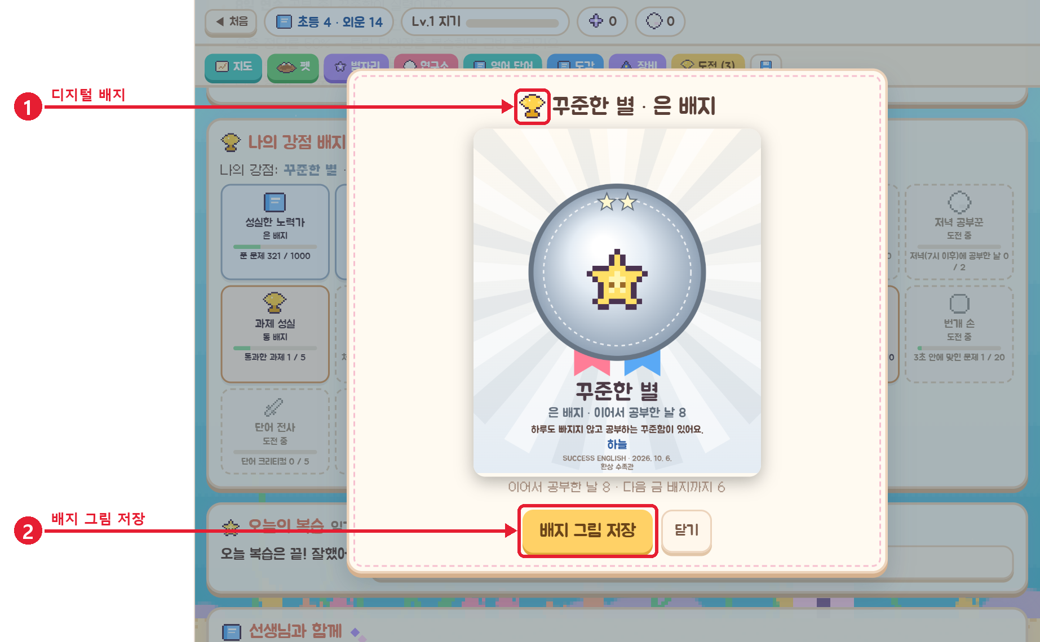
① 배지를 누르면 내 닉네임이 들어간 디지털 배지 그림이 나와요.
② 「배지 그림 저장」을 눌러 PNG로 저장해요. 포트폴리오나 학급 게시판에 쓸 수 있어요.

2부. 선생님용
「선생님 관리.html」 파일을 열어요(게임 파일과 같은 폴더). 인터넷 연결이나 설치가 필요 없어요.

1단계. 학급 양식 정하기
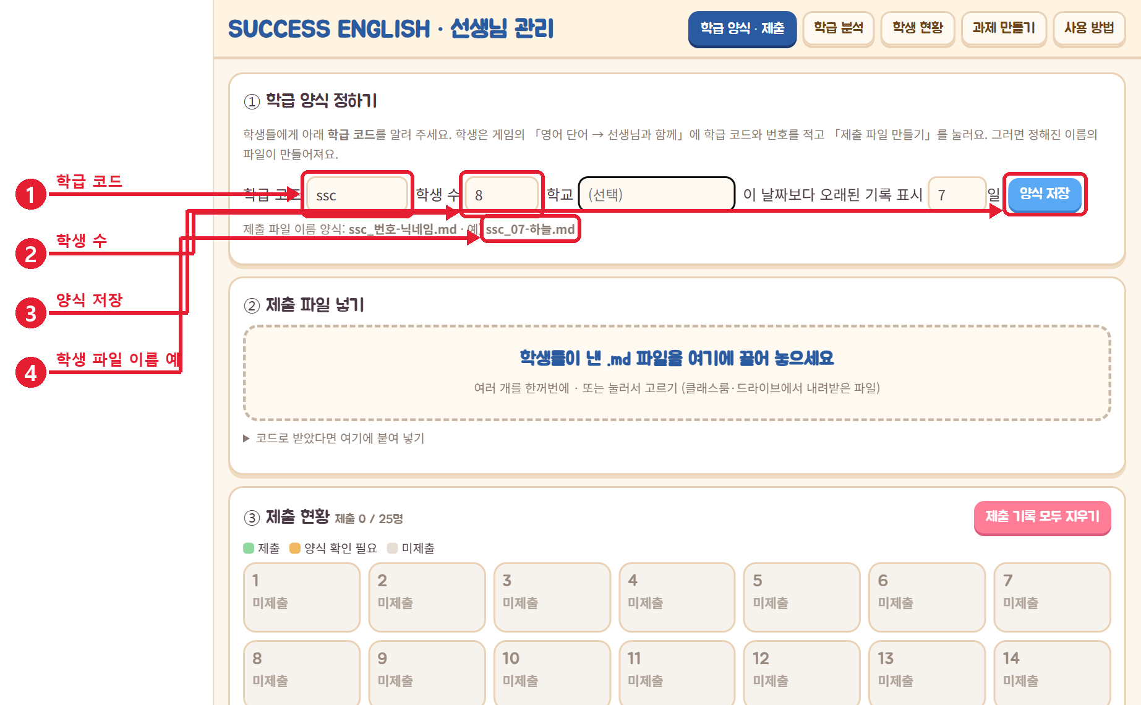
① 학급 코드를 정해요. 예: ssc (학생에게 그대로 알려 줘요)
② 학생 수를 적어요. 번호 1번부터 이 수까지 제출 현황 칸이 만들어져요.
③ 「양식 저장」을 눌러요.
④ 학생 파일 이름이 어떻게 되는지 예시가 보여요. 이 양식을 학생에게 안내해요.

2단계. 제출 파일 넣기
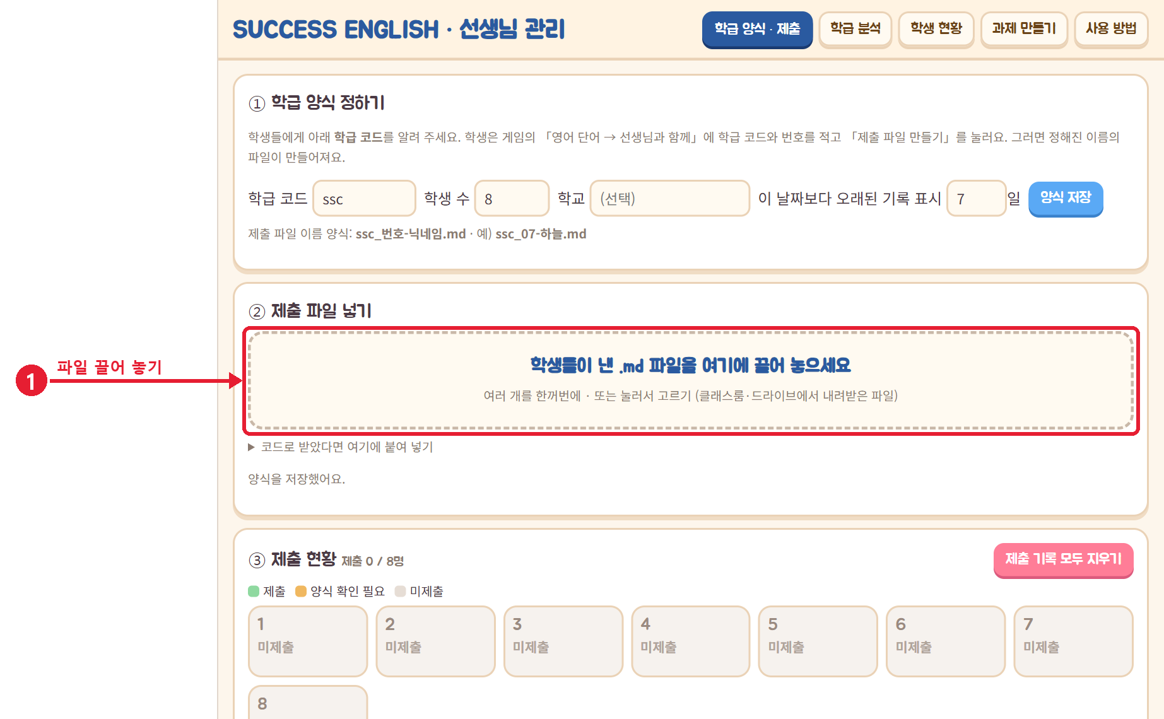
① 클래스룸·드라이브에서 학생 파일을 한꺼번에 내려받은 뒤, 이 칸에 끌어 놓아요. 눌러서 여러 파일을 고를 수도 있어요.
도움말 학생이 게임의 일반 「진행 기록(.md)」을 냈더라도 그 안의 영어 기록을 읽어 분석해요. 코드로 받았다면 「코드로 받았다면 여기에 붙여 넣기」를 열어 붙여 넣어요.

3단계. 제출 현황 보기
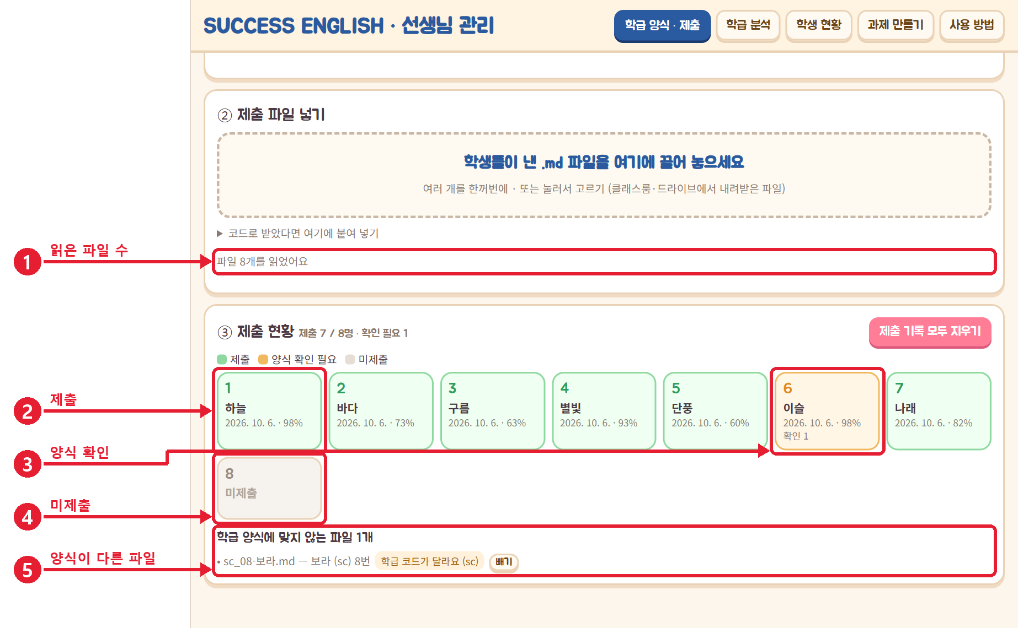
① 읽은 파일 수와 읽지 못한 파일이 표시돼요.
② 초록 칸: 양식대로 제출한 학생 (날짜 · 정답률)
③ 주황 칸: 제출했지만 확인이 필요한 학생 (파일 이름 양식이 다름 · 오래된 기록 · 같은 번호에 다른 닉네임 등). 칸에 마우스를 올리면 이유가 보여요.
④ 회색 칸: 아직 제출하지 않은 번호
⑤ 학급 코드가 다르거나 번호가 범위를 벗어난 파일은 아래에 따로 모아 보여 줘요. 「빼기」로 지울 수 있어요.

4단계. 학급 분석
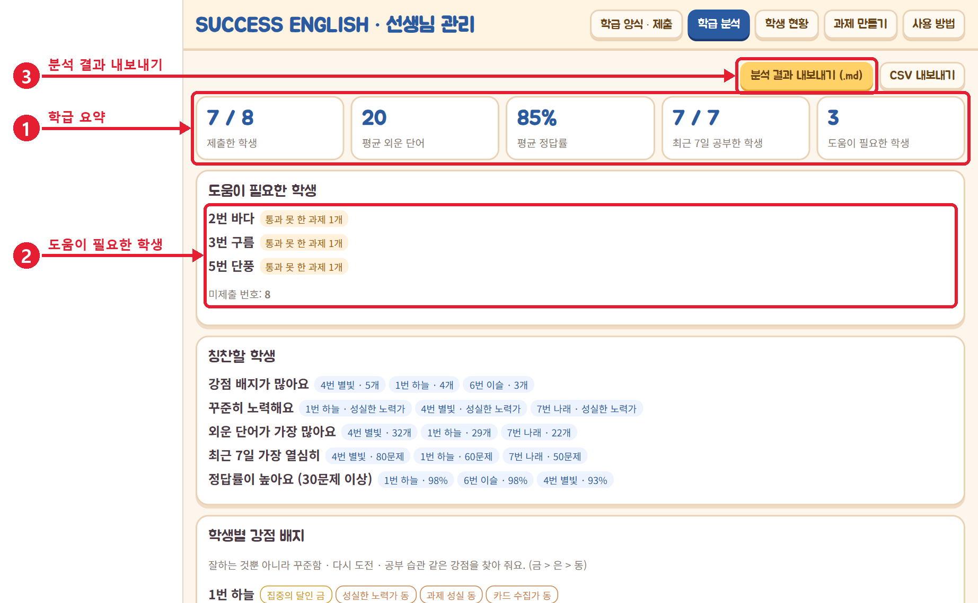
① 제출한 학생 수 · 평균 외운 단어 · 평균 정답률 · 최근 7일 공부한 학생 · 도움이 필요한 학생 수
② 도움이 필요한 학생: 정답률 60% 미만, 최근 7일 공부 없음, 복습 대기 20개 이상, 통과 못 한 과제, 안 한 과제를 이유와 함께 보여 줘요. 미제출 번호도 함께 보여요.
③ 「분석 결과 내보내기 (.md)」로 학급 분석을 파일로 남겨요. 「CSV 내보내기」는 엑셀·시트용이에요.

4-1단계. 학생별 강점 찾기
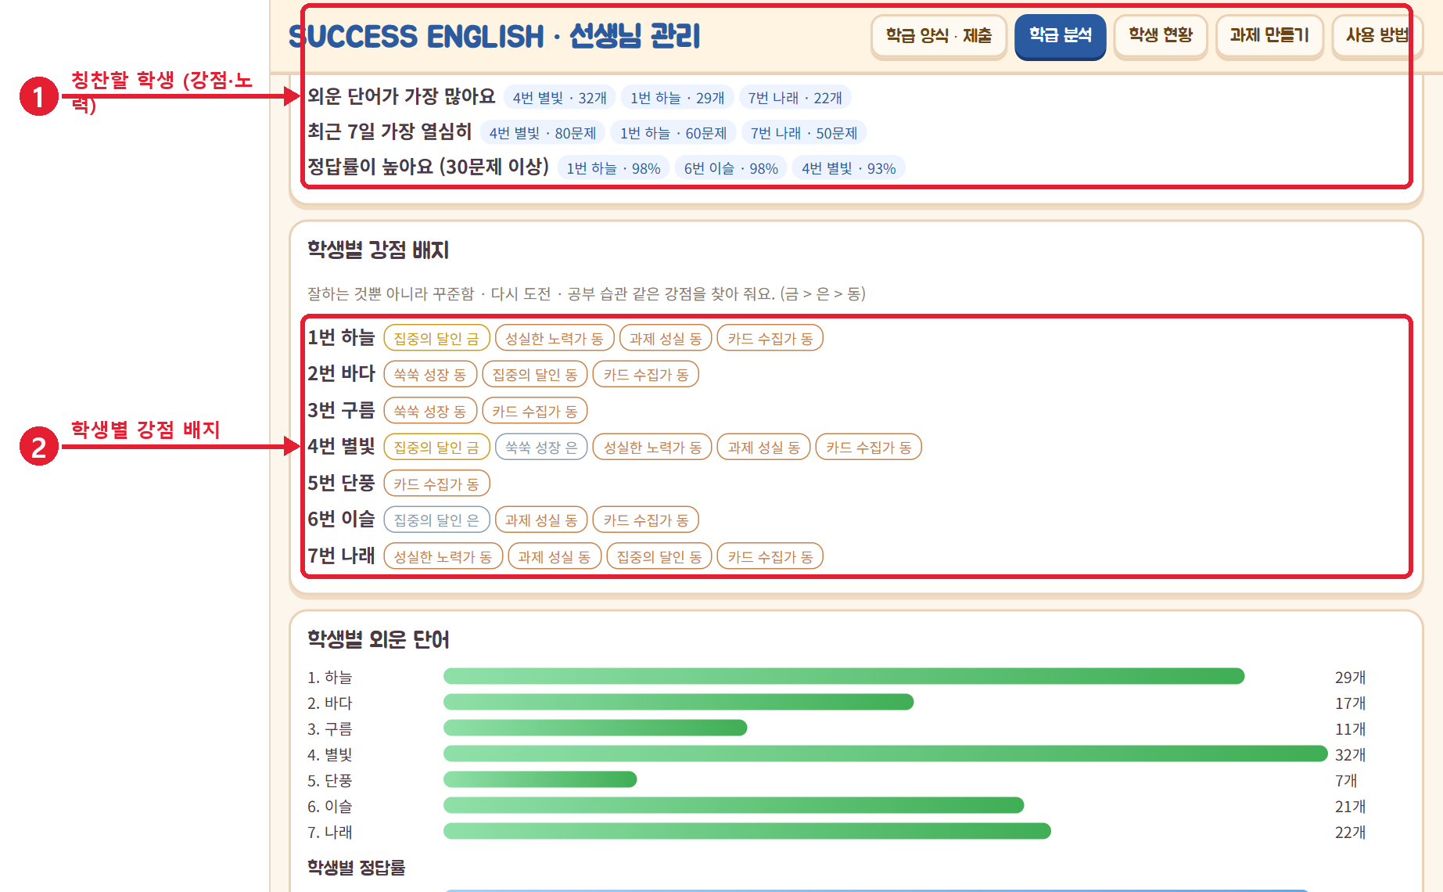
① 칭찬할 학생: 강점 배지가 많은 학생, 성실·꾸준·오뚝이·복습 배지로 「꾸준히 노력하는」 학생을 먼저 보여 줘요.
② 학생별 강점 배지: 성적이 낮아도 노력과 습관, 듣기·철자 같은 특징을 배지로 찾아 줘요. 상담·칭찬·생활기록에 활용해요.

5단계. 칭찬 · 학생별 그래프 · 약한 단어
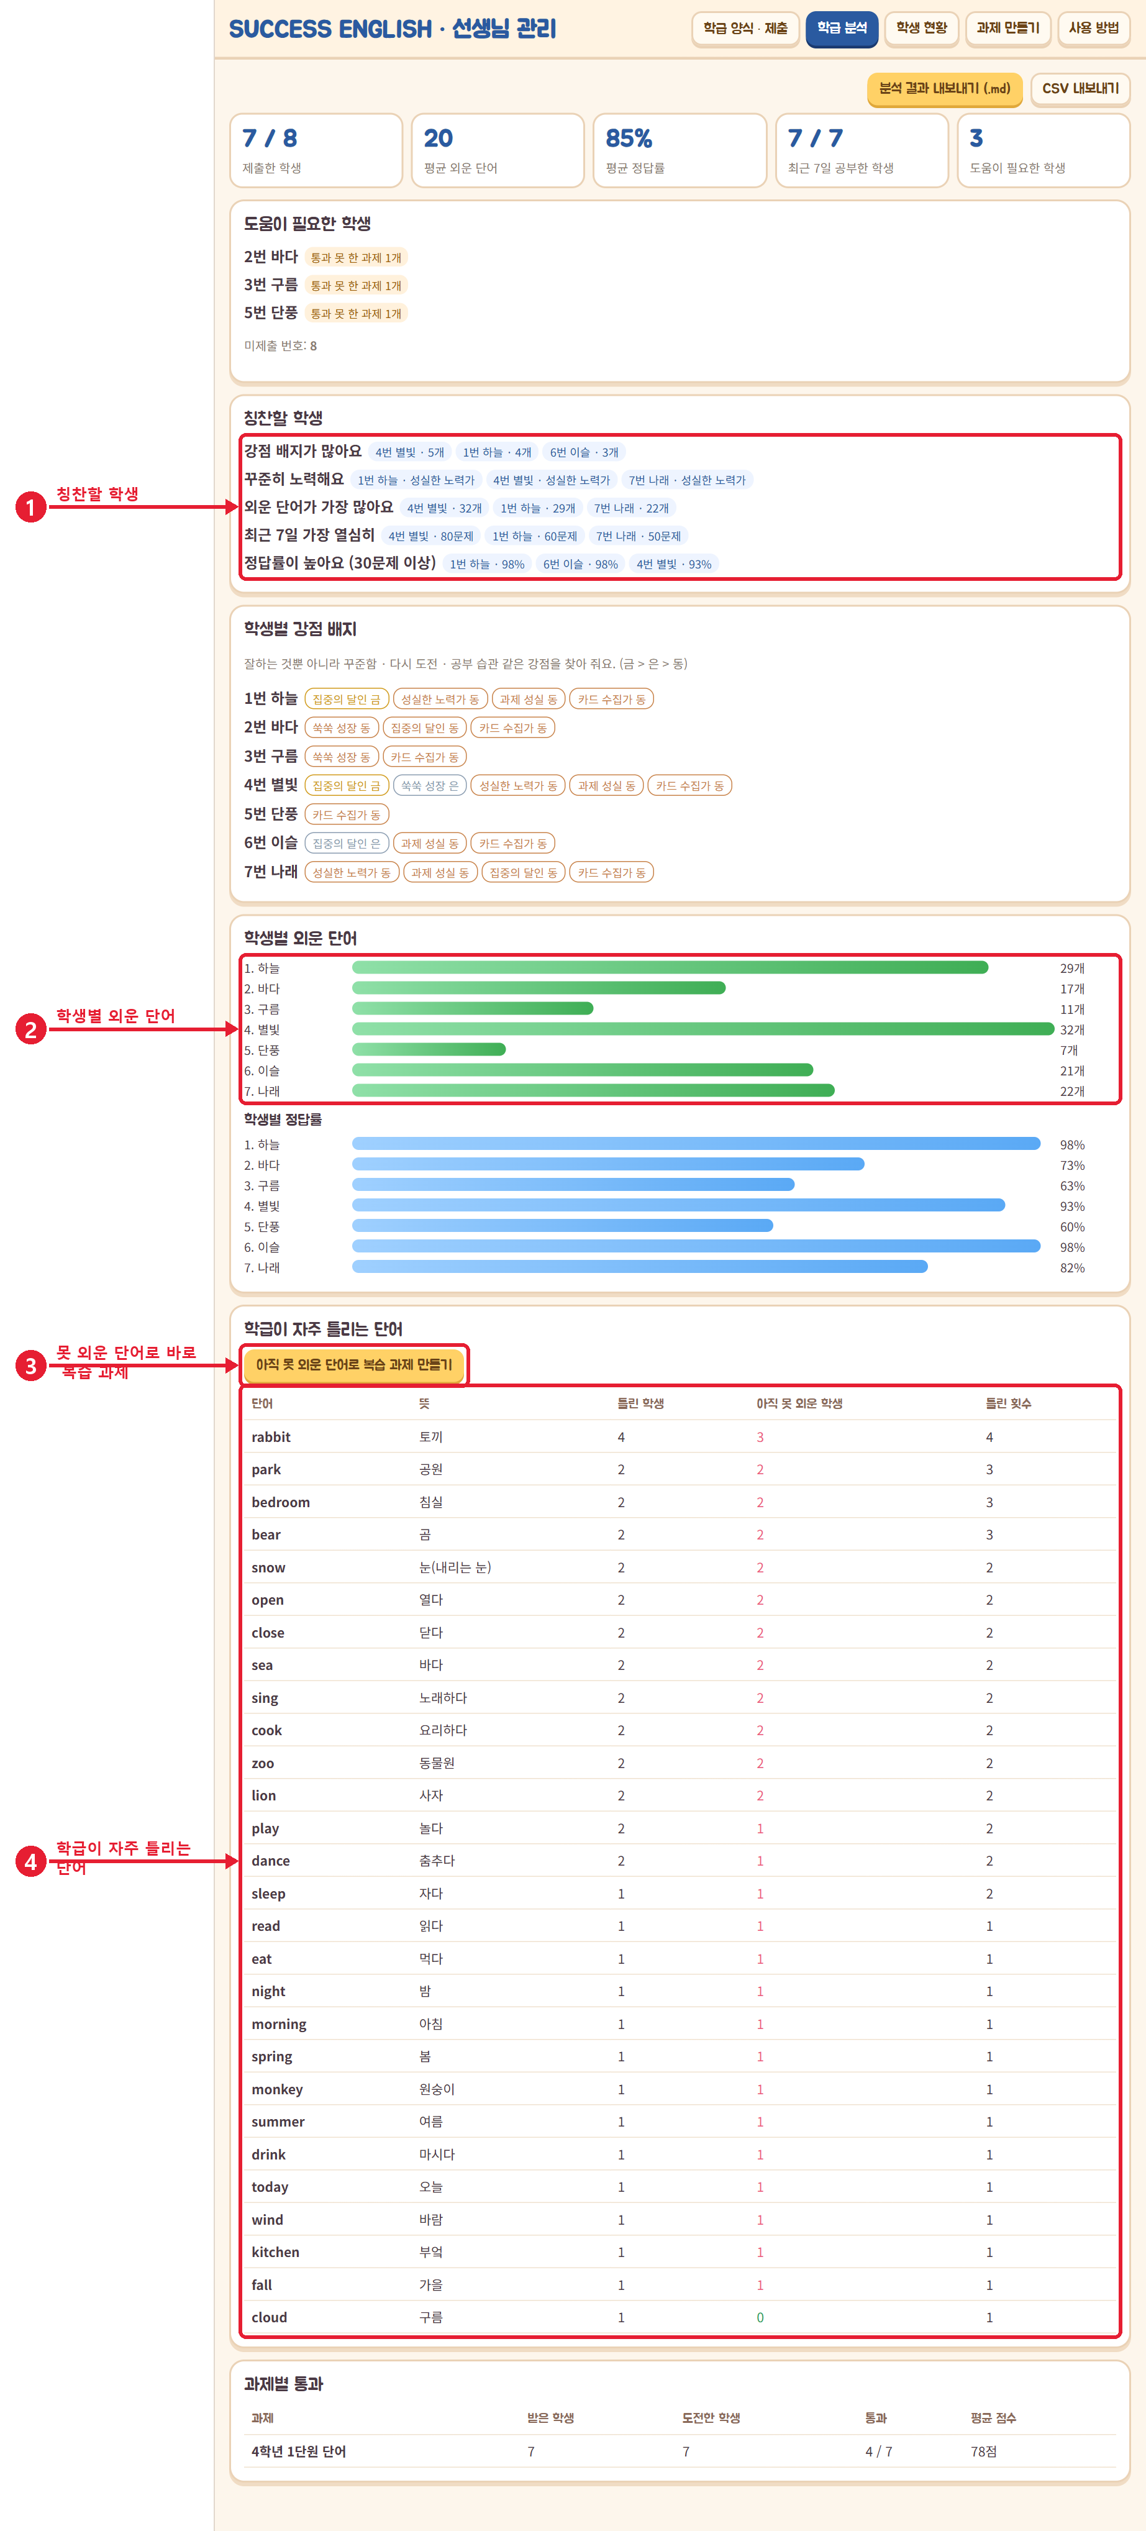
① 칭찬할 학생: 외운 단어가 많은 학생, 최근 7일 열심히 한 학생, 정답률이 높은 학생
② 학생별 외운 단어(초록 막대)와 정답률(파란 막대)
③ 「아직 못 외운 단어로 복습 과제 만들기」를 누르면 과제 만들기 화면으로 단어가 바로 옮겨져요.
④ 학급이 자주 틀리는 단어: 틀린 학생 수와 아직 못 외운 학생 수

6단계. 학생 현황 · 학생 한 명 자세히 보기
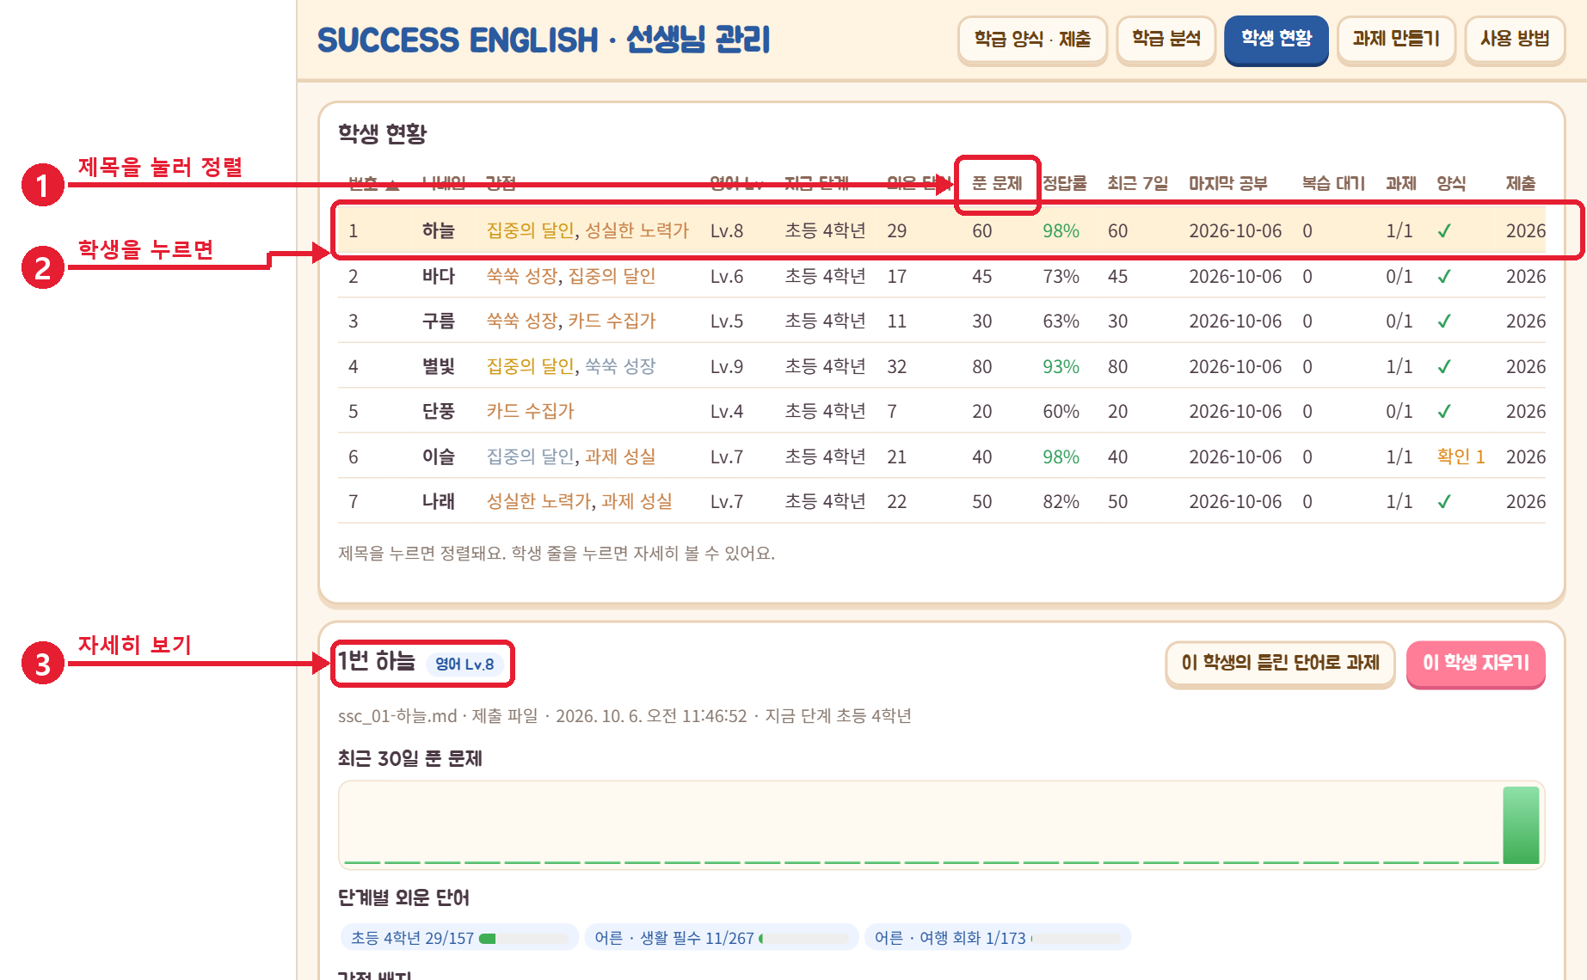
① 제목(예: 정답률)을 누르면 그 순서로 정렬돼요.
② 학생 줄을 누르면
③ 최근 30일 그래프, 단계별 외운 단어, 과제 점수, 자주 틀린 단어가 보여요. 「이 학생의 틀린 단어로 과제」도 만들 수 있어요.

7단계. 과제 만들기
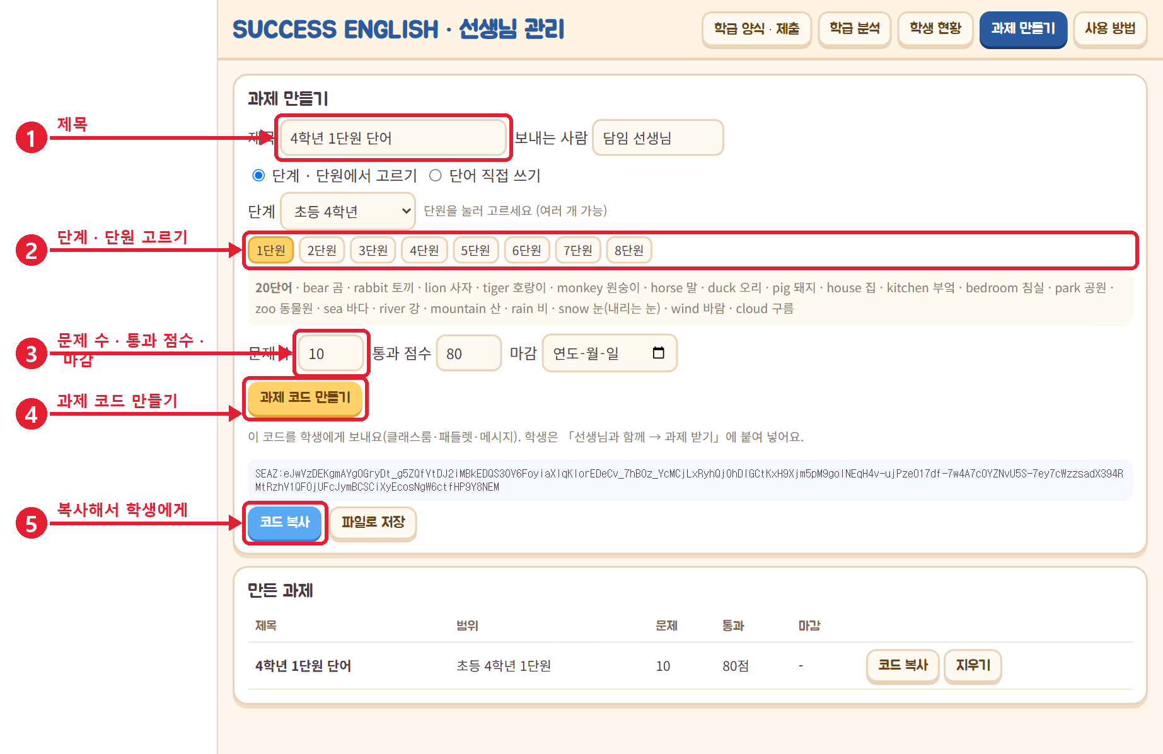
① 과제 제목을 써요.
② 단계를 고르고 단원을 눌러 골라요(여러 개 가능). 「단어 직접 쓰기」를 고르면 한 줄에 「apple 사과」처럼 써서 만들 수도 있어요.
③ 문제 수 · 통과 점수 · 마감을 정해요.
④ 「과제 코드 만들기」를 눌러요.
⑤ 「코드 복사」 후 클래스룸·패들렛·메시지로 학생에게 보내요. 학생은 「과제 받기」에 붙여 넣어요.

3부. 이럴 땐 이렇게
이럴 때 | 이렇게 해요
학생 파일이 주황 칸으로 나와요 | 칸에 마우스를 올려 이유를 확인해요. 파일 이름이 「ssc_07-닉네임.md」가 아니면 학생이 게임에서 학급 코드·번호를 저장한 뒤 다시 「제출 파일 만들기」를 하면 돼요.
파일이 「학급 양식에 맞지 않는 파일」로 가요 | 학급 코드 오타(예: sc)이거나 번호가 학생 수보다 커요. 학생에게 학급 코드·번호를 고쳐 다시 내게 하거나 「빼기」로 지워요.
같은 학생이 여러 번 냈어요 | 가장 새 기록만 남아요. 걱정하지 않아도 돼요.
학생 휴대폰에서 파일이 안 받아져요 | 제출 창의 「내용 복사」로 복사해 클래스룸 댓글·패들렛에 붙여 넣게 하고, 선생님은 「코드로 받았다면 여기에 붙여 넣기」에 붙여 넣어요.
다른 컴퓨터에서 분석을 보고 싶어요 | 기록은 지금 브라우저에만 있어요. 「CSV 내보내기」나 「분석 결과 내보내기」로 파일을 옮기거나, 다른 컴퓨터에서 학생 파일을 다시 끌어 놓아요.
과제 점수가 분석에 안 보여요 | 학생이 과제를 푼 다음 새로 「제출 파일 만들기」를 해서 다시 내야 반영돼요.

